24V交流单相在线式不间断电源(D题)
【本科组】
一．任务
设计并制作输出电压为24VAC在线式不间断电源，结构框图如图D-1所示。

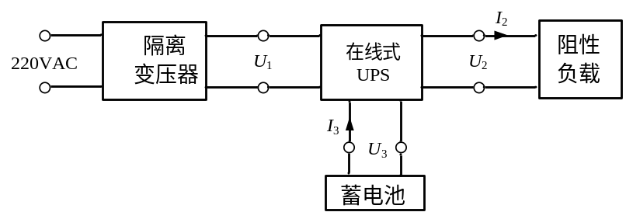
图D-1
二．要求：
2.1 基本要求
（1）在交流供电U₁=36VAC和直流供电U₃=36VDC两种情况下，保证输出电压U₂=24VAC，且保证其频率为50±1Hz，额定输出电流1A；
（2）切断交流电源后，在输出满载情况下工作时间不少于30秒钟；
（3）交流供电时，电源达到以下要求：
1）电压调整率：满载条件下，U₁从29VAC增加至43VAC，U₂变化不超过5%；
- 负载调整率：U₁=36VAC、U₂=24VAC，从空载到满载，U₂变化不超过5%；
（4）蓄电池供电时，满载条件下，效率不低于65%（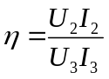）；
（5）具有输出短路保护功能。
2.2 发挥部分
（1）交流供电时，将电压调整率提高至2%，条件同基本部分。
（2）蓄电池供电时，在满载条件下，将效率提高至80%。
（3）满载条件下，输出为正弦波，失真度不大于5%。
（4）具有给蓄电池充电功能，充电电流不小于0.1A，充电电路对蓄电池不能过充。
（5）具有欠压保护功能：当蓄电池的放电电压≤29V时整机自动保护停止工作。
（6）其他。
三、说明
1．不得采用DC-DC、DC-AC等电源模块，不得使用不间断电源产品改制。
2．注意作品制作工艺，留出测试端口。
四．评分标准
内容 | 得分
设计报告 | 20分
基本部分 | 50分
发挥部分 | 50分

